

**BIOCOMPATIBILIDADE DOS MATERIAIS RESTAURADORES ODONTOLÓGICOS**

Waldênia P. Freire 1,2, Marcus V. L. Fook1, Emilly F. Barbosa 1,3, Camila dos S. Araújo1, Rossemberg C. Barbosa1, Ítalo M. F. Pinheiro 1

1Departamento de Engenharia de Materiais – Universidade Federal de Campina Grande, Campina Grande (PB), Brasil

2Departamento de Odontologia – Universidade Federal de Campina Grande, Patos (PB), Brasil

3Departamento de Medicina – Universidade Federal de Campina Grande, Campina Grande (PB), Brasil

E-mail: [waldeniafreire@hotmail.com](mailto:waldeniafreire@hotmail.com)

*Resumo. Biocompatibilidade é a capacidade de um material desencadear uma resposta biológica apropriada, quando aplicado no organismo, não causando reação inflamatória crônica, reação de corpo estranho ou mesmo toxicidade; está relacionada com a interação célula/biomaterial. Poucos materiais, ou talvez nenhum, são totalmente inertes do ponto de vista fisiológico visto que, a maioria apresenta uma variedade de componentes com potenciais tóxicos ou irritantes. Além disso, reações químicas que ocorrem durante a cura do material podem também produzir efeitos indesejáveis. A fim de ampliar os conhecimentos sobre as características e propriedades dos materiais e da sua interação com o meio biológico, o presente estudo teve como objetivo, através da revisão de literatura, orientar e informar didaticamente profissionais e acadêmicos sobre a importância da biocompatibilidade dos materiais restauradores diretos mais utilizados na clínica odontológica: amálgama de prata, resinas compostas e ionômero de vidro. Concluiu-se que, dentre os materiais restauradores pesquisados, o cimento de ionômero de vidro foi o que apresentou melhores características e propriedades que confirmam sua biocompatibilidade na clínica odontológica.*

*Palavras-chave: Biocompatibilidade, Materiais restauradores, Biomaterial.*

**1. INTRODUÇÃO**

Avanços significativos da utilização de biomateriais na Odontologia, com o intuito de reparar tecidos ósseos e dentários perdidos por algum tipo de patologia ou acidente, tem permitido aos profissionais da área o uso de terapêuticas reabilitadoras inovadoras, reestabelecendo o bem estar físico, psicológico e social dos pacientes.

Embora exista uma grande variedade de biomateriais restauradores odontológicos no mercado, poucos materiais reúnem todos os requisitos necessários para a utilização de um biomaterial, sendo o mais relevante deles a biocompatibilidade (PASCHOAL, 2011).

A biocompatibilidade, ou bioaceitação, consiste na capacidade que um material possui de desenvolver uma resposta biológica apropriada ao entrar em contato com tecidos vivos ou fluidos orgânicos. A interação que ocorre na interface material/tecido é dinâmica e depende de uma série de fatores como: o local a ser implantado o biomaterial, as propriedades do material e a resposta biológica do hospedeiro (REIS, 2009; ANUSAVICE, 2005).

Nenhum material odontológico é completamente seguro, então a decisão sobre o uso destes materiais deve ser equilibrada nos potencias riscos e benefícios determinados pelo profissional, sobrepondo-se os benefícios em relação aos possíveis riscos. Um material para ser considerado biologicamente compatível não deve:

- causar danos à polpa e aos tecidos moles;

- conter substâncias tóxicas que causem problemas de natureza sistêmica;

- possuir agentes que induzam respostas alérgicas;

- apresentar potencial carcinogênico.

Além destes critérios, ao se eleger um material restaurador para uso na clínica odontológica, devem-se considerar os fatores que influenciam na resposta do complexo dentinopulpar como a profundidade da cavidade, a idade o paciente e a condição pulpar (LIMA, MONDELLI, 2006; ANUSAVICE, 2005; WATAHA, 2001).

A mensuração da biocompatibilidade dos materiais odontológicos é realizada através de três tipos básicos de testes: teste *in vitro*, *in vivo* em animais e o teste de uso ou de aplicação, realizado em animais ou humanos. É necessário que qualquer material desenvolvido para uso odontológico passe pelos três tipos de testes antes de ser comercializado, pois nenhum teste sozinho pode avaliar com exatidão a resposta biológica do material (REIS, 2009; ANUSAVICE, 2005).

**2. REVISÃO DA LITERATURA**

**Efeitos adversos dos materiais odontológicos: Toxicidade, Inflamação, Alergia e Mutagenicidade**

Existem várias respostas biológicas que podem ocorrer quando um determinado material é colocado em contato com um tecido vivo, podendo esta resposta ser de natureza inflamatória, alérgica, tóxica e mutagênica, sendo essa classificação baseada nas análises patológicas e histológicas (REIS, 2009; ANUSAVICE, 2005).

A toxicidade está relacionada à dose de um material que pode causar morte de células ou tecido. O emprego de um material não biocompatível sobre o elemento dental pode ocasionar o aumento da resposta inflamatória, levando a morte celular e necrose tecidual. O segundo tipo de resposta biológica a um material é a inflamação. A resposta inflamatória envolve a ativação do sistema imune do hospedeiro para defendê-lo de ameaças; sendo que esta resposta inflamatória pode resultar, também, de toxicidade ou de alergia. É importante a pesquisa sobre a biocompatibilidade dos materiais odontológicos, porque patologias pulpares e periodontais são, na maioria dos casos, respostas inflamatórias crônicas a infecções em longo prazo (REIS, 2009; ANUSAVICE, 2005).

A resposta inflamatória é muito difícil de diferenciar da resposta alérgica. A reação alérgica ocorre quando um corpo reconhece especificamente um material como estranho e reage desproporcionalmente à quantidade de material presente, envolvendo o sistema imunológico como um todo, incluindo macrófagos ou monócitos e linfócitos T e B. Ela é uma resposta antígeno-anticorpo específico para alguns indivíduos, que resulta, histologicamente em uma resposta inflamatória que pode ser difícil de diferenciar de uma inflamação não alérgica ou toxicidade de baixo grau (REIS, 2009; ANUSAVICE, 2005).

Reações mutagênicas ocorrem quando os componentes de um material alteram a sequência de pares de bases do DNA na célula, sendo denominadas de mutações. Podem ser causadas pelas interações diretas entre uma substância e o DNA, ou indiretamente pelas alterações nos processos celulares que mantêm a integridade do DNA.Vários íons metálicos de materiais dentários, tais como níquel, cobre e berílio, e alguns materiais resinosos apresentam potencial mutagênico, entretanto, as respostas ocasionadas pelos materiais dentários de uso direto são, na maioria dos casos, de ordem local, sem comprometimento sistêmico (REIS, 2009; ANUSAVICE, 2005).

**Biomateriais odontológicos**

Os materiais restauradores dentários são biomateriais utilizados para reparar ou substituir a estrutura dentária e devem combinar um conjunto de características especiais: ser de fácil preparo e aplicação; apresentar alta resistência à degradação e corrosão no ambiente bucal; ser biocompatível; adquirir rapidamente as propriedades mecânicas necessárias, como alta resistência a pressões; ter expansão térmica compatível com o dente natural; selar hermeticamente com o tecido dentário vizinho; apresentar cor e transparência compatíveis com o dente natural e ainda ter baixo custo (CONCEIÇÃO, 2007; ANUSAVICE, 2005).

Os materiais para aplicações odontológicas podem estruturalmente ser divididos nas seguintes categorias: materiais metálicos, cerâmicos, poliméricos e materiais compósitos. A classificação destes materiais está relacionada com os tipos de ligações interatômicas predominantemente presentes e como os átomos se ligam. Materiais metálicos são materiais em que há predominância da ligação metálica; materiais cerâmicos são geralmente compostos orgânicos em que os átomos estão ligados por ligações iônicas ou covalentes; enquanto que, os polímeros constituem um grupo de materiais que são formados a partir de um processo chamado ‘polimerização’. Materiais compostos são aqueles formados pela combinação de dois ou mais materiais quimicamente distintos, havendo uma interface reconhecível entre eles, cujos constituintes retêm suas identidades, resultando em um novo material, com propriedades superiores daquele material que o originou (CONCEIÇÃO, 2007; REIS, 2009; ORÉFICE, 2006; KOVARIK, 2005). A Figura 1 mostra a classificação dos materiais com seus exemplos, dentro da clínica odontológica.

Cimentos

Tipos de Materiais

Amálgama de prata

Compósitos

Adesivos dentinários

Resina Composta

Metálicos

Cerâmicos

Polímeros

**Figura 1** – Classificação dos materiais (ORÉFICE, 2006).

**Resinas Compostas**

Devido a crescente busca por um material restaurador direto que mimetizasse as características dos dentes, pesquisadores desenvolveram as resinas compostas, constituídas por uma matriz polimérica, partículas de cargas inorgânicas e agentes de união (BUSATO, 2005).

- Matriz polimérica: Em odontologia, o maior avanço em termos de materiais compostos ocorreu a partir dos trabalhos de Bowen, 1963, onde desenvolveu um novo tipo de resina composta a base de bisfenol A-glicidil metacrilato (Bis-GMA). A resina Bis-GMA pode ser descrita como um éster aromático de um dimetacrilato, sinterizado a partir de uma resina epóxi (etileno glicol do bis-fenol A) e metacrilato de metila. A maioria dos compostos odontológicos usa uma mistura de monômeros dimetacrilatos aromáticos e/ou alifáticos, sendo os principais o Bis-GMA, o trietilenoglicol dimetacrilato (TEGDMA) e o uretano dimetacrilato (UDMA) (DARVELL, 2012; ORÉFICE, 2006; ANUSAVICE, 2005). A Figura 2 mostra a estrutura das moléculas de Bis-GMA, TEGDMA e UDMA.

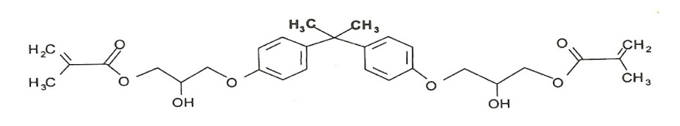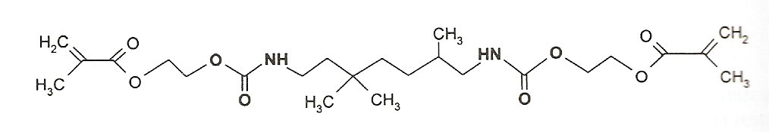

(A)

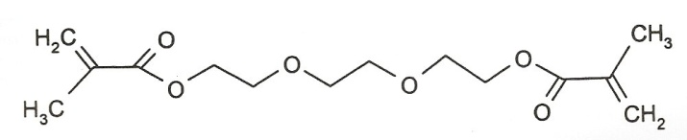

(B)

(C)

**Figura 2** - Moléculas de: (A) Bis-GMA; (B) TEGDMA; (C) UDMA (ANUSAVICE, 2005).

- Partículas de carga: São incorporadas à matriz e tem como resultado a melhoria das propriedades físico-químicas do material. Essas partículas são geralmente de quartzo, sílica, vidros ou cerâmicas que contêm metais pesado como o bário (Ba), o estrôncio (Sr) e o zircônio (Zr). O tamanho, distribuição, a forma e a composição destas cargas podem variar, sendo estes os fatores que determinam as propriedades e as aplicações clínicas das resinas compostas. As partículas de cargas inorgânicas respondem por 30% a 70% em volume, ou 50% a 85% em peso de um compósito, mas em uma resina odontológica essa quantidade de carga a ser incorporada é influenciada pela área de superfície total das partículas, dependente do tamanho destas (DARVELL, 2012; REIS, 2009; ORÉFICE, 2006; ANUSAVICE, 2005).

- Agente de ligação: É essencial que as partículas de carga estejam unidas à matriz polimérica, possibilitando assim a transferência das tensões do polímero às partículas, sendo esta a função do agente de ligação, que promove ao material uma melhoria das propriedades físicas e maior estabilidade hidrolítica. Os agentes de união apresentam caráter anfótero e os organossilanos, como o $γ$–metacriloxipropil trimetoxissilano, são mais comumente utilizados (DARVELL, 2012; ORÉFICE, 2006; ANUSAVICE, 2005).

Monômeros não polimerizados provenientes das resinas compostas utilizadas durante os procedimentos restauradores podem ser considerados fatores etiológicos de reações imunológicas nos pacientes. Caso a reação de polimerização das resinas compostas não for realizada de forma completa, moléculas de monômero livre de trietileno glicol metacrilato (TEGDMA) ou 2-hidroxi-etil-metacrilato (HEMA) podem ser lixiviados da massa do material e serem diretamente responsáveis pelas reações de citotoxicidade e hipersensibilidade ocasionadas por estes compósitos. Os *primers* dos sistemas adesivos, que são compostos essencialmente por monômeros não-polimerizados utilizados em procedimentos restauradores com resinas compostas, podem também levar a um aspecto inflamatório dos tecidos orais (VANDE, 2007; ORÉFICE, 2006; ANUSAVICE, 2005).

**Amálgama de prata**

O amálgama é um material restaurador metálico muito empregado em restaurações de dentes posteriores. Sua composição consiste em mercúrio líquido e limalha que contém prata, estanho, cobre, zinco dentre outros elementos. Tem como desvantagens: não apresentar propriedades estéticas favoráveis, não possuir adesividade a estrutura dental e possuir mercúrio em sua composição (ANUSAVICE, 2005).

A biocompatibilidade do amálgama tem sido um ponto de controvérsia durante muitos anos, estando relacionada à toxicidade do mercúrio e do debate sobre se o mercúrio dos amálgamas possui efeitos tóxicos. O mercúrio ocorre em três formas: como *metal* (Hg0), como *íoninorgânico* (Hg2+) ou como uma das muitas *formas orgânicas*, mercúrio de metila ou etila. O mercúrio metálico ganha acesso ao corpo via pele ou como vapor através dos pulmões, sendo a inalação do vapor de mercúrio a porta primária de entrada no corpo; depois chega à corrente sanguínea via alvéolos pulmonares, onde é distribuído no corpo, principalmente para os tecidos adiposo e nervoso (ANUSAVICE, 2005).

Estudos evidenciam que, os amálgamas liberam vapor suficiente para causar absorção de 1 a 3 µg de mercúrio por dia, dependendo da quantidade de amálgama presente. O mercúrio também é ingerido durante o desgaste de restaurações de amálgama; cerca de 45 µg por dia podem alcançar o intestino na forma de amálgama particulado ou ser dissolvido e liberado como íons Hg 2+. Sintomas decorrentes da toxicidade do mercúrio estão relacionados com a forma do mercúrio, sendo que o menor nível conhecido para qualquer efeito tóxico é de 3 µg /kg. Sintomas agudos são neurológicos ou renais, indo da parestesia (a níveis ≥ 500 µg /kg) à ataxia ( ≥ 1.000 µg /kg), dores articulares ( ≥ 2.000 µg /kg) e morte ( ≥ 4.000 µg /kg). Sintomas de uma exposição crônica incluem fraqueza, fadiga, anorexia, perda de peso, insônia, irritabilidade, timidez (desconfiança), tonturas e tremores nas extremidades ou nas pálpebras (ANUSAVICE, 2005).

Entretanto, estudos realizados em populações profissionalmente expostas ao mercúrio, não evidenciaram que o mercúrio liberado de amálgamas dentais seja nocivo (DARVELL, 2012; REIS, 2009; ANUSAVICE, 2005).

**Cimento de ionômero de vidro**

Os cimentos de ionômero vidro convencionais (CIVs) apresentam-se comercialmente na forma de pó e líquido. O pó é composto de sílica (SiO2), da alumina (Al2O3), fluoreto de cálcio (CaF2), fluoreto de alumínio (AlF3), fosfato de alumínio (Al PO4) e fluoreto de sódio-alumínio (Na3AlF3) O líquido é composto por um ácido alquenóico, sendo o ácido poliacrílico o mais usado (30%), ácido itacônico (15%), ácido tartárico (10%) e água (45%). Estes materiais exibem propriedades únicas que incluem: habilidade de troca iônica com a superfície dental, liberação de fluoretos por toda a vida da restauração e adesão à estrutura dentária com manutenção do selamento marginal por longos períodos. Suas limitações de uso clínico estão relacionadas às suas propriedades mecânicas, ou seja, a resistência mecânica deste material é inferior quando comparado com resina composta e amálgama; apresentando também como característica negativa uma lenta reação de polimerização (REIS, 2009; COSTA, NOORT, 2010; NGO, 2010; BARBOSA, 2008).

A primeira categoria de cimentos de ionômero de vidro introduzidos na odontologia recebeu o nome de cimentos de ionômeros de vidro convencionais (CIVC), entretanto, com o intuito de melhorar as propriedades físicas e mecânicas, estes materiais passaram por algumas alterações na sua composição. Uma delas foi a inclusão de monômeros hidrofílicos, tais como o 2-hidroxieltil-metacrilato (HEMA) e iniciadores de polimerização, surgindo assim os cimentos de ionômeros de vidro modificados por resina (CIVMRs) (SILVA, 2010; CONCEIÇÃO, 2007; BUSATO, 2005).

A biocompatibilidade dos cimentos de ionômero é atribuída a algumas razões, como capacidade de adesão à estrutura dental, alto peso molecular do ácido poliacrílico presente na sua composição, reação de cura minimamente exotérmica e rápida neutralização do pH. Estes materiais são inicialmente muito ácidos (1.6 ≤ pH ≤ 3.7), entretanto, após completa polimerização ocorre um aumento de pH (5.4 ≤ pH ≤ 7.3) (SILVEIRA, 2010; SCHMALZ, 2009; NICHOLSON, 2003).

A difusão dos poliácidos existentes em sua formulação pelos túbulos dentinários é restrita, devido ao fato de serem macromoléculas de alto peso molecular e com grande propensão a unirem-se com o cálcio do dente; estas razões permitem a utilização deste cimento como material forrador em zonas próximas à polpa. Assim como a polpa dental, os tecidos moles da cavidade oral demonstram altos índices de tolerância ao cimento ionômero de vidro, pois quando utilizados em restaurações sub-gengivais não agem como agentes irritantes a estes tecidos (SCHMALZ, 2009; DAGUANO, 2007; COSTA, 2000).

A citotoxicidade destes materiais é uma propriedade que é ponto de discussão na literatura, pois não há unanimidade de opiniões. Alguns autores enumeram alguns fatores que podem contribuir para a citotoxicidade destes materiais, como alteração do pH, aumento da temperatura durante o processo de cura dos cimentos e a liberação de componentes iônicos como os íons alumínio, sódio, flúor, cálcio, zinco e estrôncio. Entretanto, alguns estudos *in vitro* tem demonstrado que, os efeitos citotóxicos dos CIVMRs são mais evidentes quando comparados com àqueles dos CIVs convencionais, e isso é atribuído em grande parte a incorporação do monômero HEMA. Devido ao baixo peso molecular do HEMA e sua característica hidrofílica, tem sido descrito que, quando o grau de polimerização ideal não for alcançado, uma quantidade residual deste monômero pode facilmente difundir-se através dos túbulos dentinários e alcançar as células pulpares (LESSA, 2008; JORGE, 2004; MJOR, 2002; COSTA, 2000).

Os canais ou túbulos dentinários são responsáveis pela difusão de fluidos através da dentina e estão diretamente relacionados à função protetora desta. Estes túbulos mostram-se agrupados e atravessam a dentina em toda a sua espessura (Figura 3), contendo os prolongamentos citoplasmáticos de células – os odontoblastos, presentes na polpa dentária (LUFTI, 2010; ORÉFICE, 2006; ARANHA, 2006).

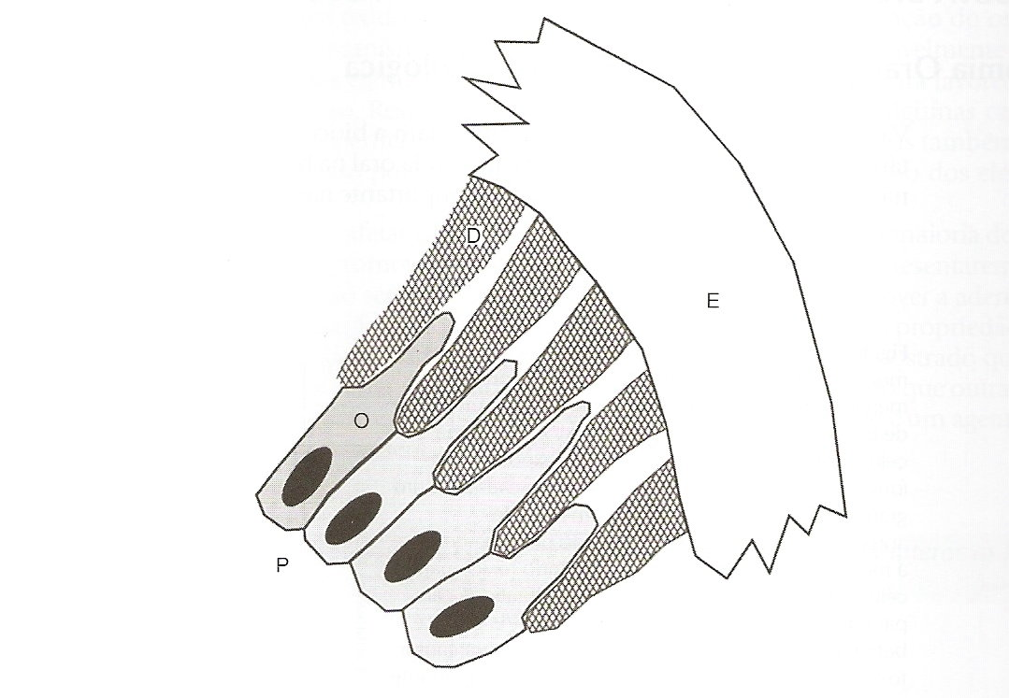

Figura 3 - Diagrama do complexo esmalte-dentina-polpa onde o esmalte (E) é a cobertura externa do dente, a dentina (D) é um composto de colágeno e tecido mineralizado que contém os prolongamentos citoplasmáticos dos odontoblastos (O) sediados na polpa (P) (Fonte: ANUSAVICE, 2005).

Resíduos de monômeros de metacrilato podem ser incorporados na bicamada lipídica da membrana celular dos odontoblastos levando a solubilização desta estrutura e consequente lesão celular irreversível. Desta forma, os CIVMRs não devem ser colocados diretos em contado com o tecido pulpar, entretanto, estudos evidenciam a compatibilidade biológica destes cimentos quando aplicados em contato com gengiva e mucosa oral (LUFTI, 2010; MANEENUT, 2010; SCHWAP, 2009; LESSA, 2008; ARANHA, 2006).

Fora da odontologia, os CIVs têm encontrado indicações como cimentos cirúrgicos em implantes ortopédicos, em reconstruções crânio-facial, para fixação de implantes cocleares e selamento de defeitos no crânio. Estes materiais não são materiais inertes, mas bioativos, após sua implantação uma resposta mediada por troca iônica é gerada, e esta reação é dependente da composição, localização e tipo de tecido. Estes cimentos podem ser designados como substitutos biocompatíveis para o osso e cimentos com atividade osteocondutiva gerando respostas biológicas e clínicas favoráveis (ORÉFICE, 2006; GU, 2005).

Cimentos de polimetilmetacrilato (PMMA) têm sido indicados para cimentação de próteses de quadril por muitos anos, porém subseqüentes falhas com o uso destes materiais têm sido relatadas devido a vários fatores: não são biocompatíveis, não aderem ao osso e possuem alta contração quando polimerizados, sendo sua reação de cura exotérmica. Os CIVs têm inúmeras vantagens sobre os cimentos de PMMA, como boa adesão ao osso, estabilidade em ambiente aquoso e mínima reação exotérmica de polimerização (MANEENUT, 2010; HATTON, ORÉFICE; 2006; GU, 2005; ROGERO, 2003).

**3. CONCLUSÕES**

De acordo com a literatura pesquisada nenhum material é completamente biocompatível, entretanto, dentre os materiais restauradores diretos mais utilizados na clínica odontológica, os cimentos de ionômero de vidro convencionais são os materiais que apresentam melhores propriedades biológicas.

**REFERÊNCIAS**

Anusavice, K. J. Philip’s Materiais Dentários. 11 ed. Rio de Janeiro: Guanabara Koogan, 2005. 764p.

Aranha, M. F. A. *et al*. Effect of curing regime on the cytotoxicity of resin-modified glass-ionomer lining cements applied in odontoblast-cell line. Dental Materials, v. 22, p. 864 - 869, 2006.

Barbosa, W. P. F. Estudo Comparativo das propriedades de cimentos de ionômero de vidro comerciais – uma contribuição científica. 2008, 89f. Dissertação (Mestrado em Ciência e Engenharia de Materiais), Campina Grande, 2008.

Baratieri, L. N. *et al*. Dentistíca-Procedimentos Preventivos e Restauradores. 2º Ed. São Paulo:Ed. Santos 1995, 509p.

Busato, A. L. S. Dentística: filosofia, conceitos e prática clínica. São Paulo: Artes Médicas, 2005. 377p.

Conceição, E. N. e col. Dentística, Saúde e Estética, 2ª ed.- Porto Alegre: Artmed, 2007.583p.

Costa, C. A. S.; Hebling, C. T.; Hanks, C. T. Current status of pulp capping with dentin adhesive systems: a review. Dental Materials, v. 16, p.188-197, 2000.

Costa, S. B. Resistência adesiva do cimento de ionômero de vidro a restaurações em resina composta – revisão da literatura. 2010, 50f. Monografia (Graduação) – UFPB/CCS. João Pessoa, 2010.

Costa C.A.S. Testes de citotoxicidade em culturas de células. In:Estrela, C. Metodologia Científica.Ensino e Pesquisa em Odontologia. São Paulo:Artes Médicas, 2001.p.145-160.

Daguano, J. K. M. F.; Santos, C.; Rogero, S. O. Avaliação da citotoxicidade de biocerâmicas desenvolvidas para uso em sistemas de implantes. Revista Matéria, v. 12, n.1, p.1-6, 2007.

Darvell, B. W. Ciência dos materiais para Odontologia restauradora. São Paulo: Santos, 2012. 688p.

Gu, Y. W.; Yap, A. U. J.; Cheang, P.; Khor, K. A. Effects of incorporation of HA/ZrO2 into glass ionomer cement (GIC). Biomaterials, v. 26, p. 713-720, 2005.

Hotton, P. V.; Hurrell-Gillingham , K.; Brook, I. M. Biocompatibility of glass-ionomer bone cements. Journal of Dentistry, v. 34, p. 598-601, 2006.

Jorge, J. H.; Giampaolo, E. T., Pavarina, A. C. Citotoxicidade dos Materiais Dentários. - Revisão de Literatura. Revista de Odontologia da UNESP, v. 33, n. 2, p. 65-68, 2004.

Kovarik, R. E.; Haubenreich, J. E.; Gore, D. Glass Ionomer Cements: A Review of Composition, Chemistry and Biocompatibility as a Dental and Medical Implant Material. Journal of Long-Term Effects of Medical Implants, v. 15, p. 655–671, 2005.

Lessa, F. C. R.; Cidade, C. P. V.; Nogueira, I.; Hebling, J.; Costa, C.A.S. Efeito citotóxico de um novo cimento de Ionômero de vidro modificado por resina aplicado sobre células odontoblastóides . Robrac, v. 17, n. 43, p. 46-54, 2008.

Lima A.P.A.F.,Vasconcelos F.M.N., Beatrice L.C.S.Biocompatibilidade dos materiais restauradores estéticos em pacientes infantis e adolescentes.International Journal of Dentistry,Recife, 2(2):279-285,julho/dez2003.

Lutfi, A. N. *et al*. Proliferative activity of cells from remaining dental pulp in response to treatment with dental materials. Australian Dental Journal, v. 55, p. 76-85, 2010.

Maneenut, C.; Sakoolnamarka, R.; Tyas, M. The repair potential of resin-modified glass-ionomer cements. Dental Materials, v. 26, p. 659-665, 2010.

Mjör, I. A. Pulp-dentin biology in restorative dentistry. Quintessence, Chicago, 2002.

Mondelli, J. Fundamentos de Dentística Operatória.Editora Santos,2006.

Ngo, H. Glass-Ionomer cements as Restorative and Preventive Materials. Dent Clin N Am, v. 54, p. 551-563, 2010.

Noort, R. V. Introdução aos materiais dentários. Rio de Janeiro: Elsevier Editora Ltda., 2010. 292 p.

Nicholson, J. W. The chemistry of medical and dental materials. Cambridge: RSC, 242 p., 2003.

Oréfice, R. L.; Pereira, M. M.; Mansur, H. S. Biomateriais: fundamentos e aplicações. Rio de Janeiro: Cultura Médica, 2006. 536p.

Paschoal, A. L. Biomaterias. São Carlos:Departamento de engenharia de materiais, aeronáutica e automobilismo.Disponível em <http/WWW.alpaschoal.kit.net/biomateriais/pag_21664_001.html;.acesso em 27 de outubro de 2011.

Reis, A.; Loguercio, A. Materiais Dentários Diretos – dos Fundamentos à Aplicação Clínica. São Paulo: Ed Santos, 423p. 2009.

Rogero, S. O. *et al*. Teste in vitro de citotoxicidade:estudo comparativo entre duas metodologias. Materials Research, v. 6, n. 3, abr./jun. 2003.

Schwap, M. S *et. al*. Citotoxicity of four categories of dental cements. Dental Materials, v. 25, p. 360-368, 2009.

Silva, R.. J.; Queiroz M.S.; França T.R.T.; Silva C.H.V.; Beatrice L.C.S. Propriedades dos Cimentos de Ionômero de vidro :uma revisão sistemática.Odontol.Clín-Cient, Recife,9 (2) 125-129, abr/jun 2010.

Silveira V. A. S. Pereira A.C., Amadei S. U. Aspecto interdisciplina na pesquisa da biocompatibilidade dos materiais dentários. Rev.biociên.,Taubaté,v.10,n.4,p.209-213,out/dez, 2004.

Vande Vannet, B. M.; Hanssens, J. L. Cytotoxicity of two bonding adhesives assessed by three-dimensional cell culture. Angle Orthod., Appleton, v. 77, no. 4, p. 716-722, 2007.

Wataha J.C.Princiles of biocompatibility for dental practioners. J Prosthet Dent 2001;86(2):203-9.

**BIOCOMPATIBILITY OF DENTAL RESTORATIVE MATERIALS.**

Waldênia P. Freire 1,2, Marcus V. L. Fook1, Emilly F. Barbosa 1,3, Camila dos S. Araújo1, Rossemberg C. Barbosa1, Ítalo M. F. Pinheiro 1

1Department of Materials de Engineering – Federal University of Campina Grande, Campina Grande (PB), Brazil

2Department of Dentistry – Federal University of Campina Grande, Patos (PB), Brazil

3Department de Medicine –Federal University of Campina Grande, Campina Grande (PB), Brazil

E-mail: [waldeniafreire@hotmail.com](mailto:waldeniafreire@hotmail.com)

*Abstract. Biocompatibility is the ability of a material appropriate trigger a biological response, when applied to the body, without causing a chronic inflammatory reaction, foreign body reaction or toxicity, is related to the interaction of the cell / biomaterial. A few materials, if any, are completely inert from the physiological point of view since, most of the components with a variety of potential toxic or irritating. In addition, chemical reactions during cure of the material may also produce undesirable effects. In order to increase knowledge about the characteristics and properties of materials and their interaction with the biological environment, this study aimed, through literature review, guide and inform didactically professionals and academics on the importance of biocompatibility of restorative materials more direct use in dental practice: silver amalgam, composite resins and glass ionomer cements. It was concluded that, among the restorative materials studied, the glass ionomer cement showed the best characteristics and properties that confirm its biocompatibility in dental practice.*

***Keywords: Biocompatibility, Restorative materials, Biomaterial.***